Муниципальное дошкольное образовательное учреждение
«Центр развития ребёнка детский сад №3 «Петушок» городского округа Стрежевой»

Материалы к региональному этапу Всероссийского конкурса профессионального мастерства педагогов « Мой лучший урок»
Направление: дошкольное образование
Сценарий образовательной ситуации с использованием метапредметного подхода
Тема: «Наш дом».
«Дошкольное направление»
Возрастная категория: 4-5 лет.
(с использованием элементов технологии «Групповой сбор»)

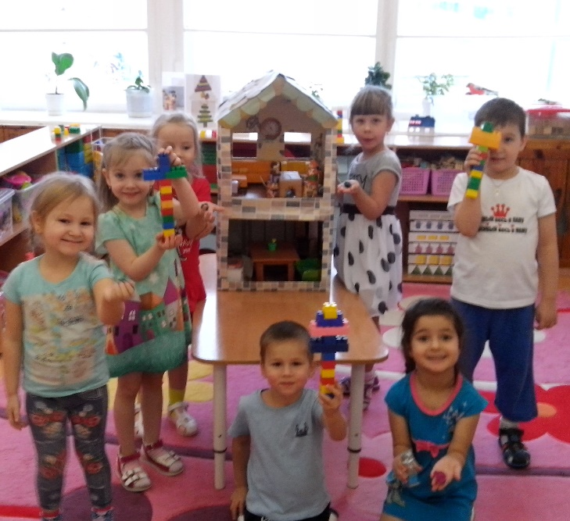

Составитель: Ахмадиева Гульнар Илдаровна,
воспитатель МДОУ «ЦРР № 3 «Петушок»

г. Стрежевой, 2017
Данный сценарий образовательной деятельности является частью недельного тематического проекта «Наш дом». Интегративным ядром образовательной деятельности или темой этого дня (четверг) является проблема, озвученная детьми «Как сделать наш кукольный дом уютным?»
С помощью модели «Трёх вопросов» была определена зона актуального развития детей в рамках данной темы. Затем на основе детских запросов и интересов («хочу узнать, хочу сделать») совместно с детьми спланировали виды детской деятельности, ориентированные на зону ближайшего развития и с учётом комплекса образовательных задач на данный период. На основе полученной информации составлена паутинка тематического проекта «Наш дом». Далее представлена примерная циклограмма образовательной деятельности на четверг. Эта циклограмма не является статичной, она может изменяться в зависимости от интересов детей.
Рис.1 Примерная циклограмма образовательной деятельности на четверг

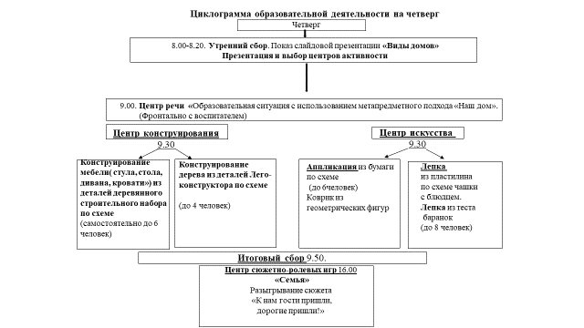

Сценарий дня

- Утренний сбор
Задачи утреннего сбора:
- Расширять, уточнять и систематизировать активный словарь детей по теме;
- Создать условия для межличностного и познавательно-делового общения детей и взрослых;
- Учить формулировать суждения;
- Учить выбирать из личного опыта наиболее значимые, интересные события, рассказывать о них кратко, но последовательно и логично;
- Учить внимательно, слушать, высказывать конструктивные отношения к высказываниям других;
- Учить делать выбор и планировать собственную деятельность;
- Развивать навыки культурного общения (приветствия, комплименты и т. п.)
Релаксация, организационный момент
Приветствие
Встанем рядышком, по кругу,
Скажем "Здравствуйте!" друг другу.
Нам здороваться ни лень:
Всем "Привет!" и "Добрый день!";
Если каждый улыбнётся –
Утро доброе начнётся.
Порядковый счет
- Ребята, я очень рада вас видеть. Интересно, сколько вас сегодня в группе? (счет совместно с воспитателем)
Работа в уголке природы (обобщение имеющихся знаний детей):
- Ребята, а какое сейчас время года? (отмечают в календаре природы) Какая погода? (Ответы детей)
Обмен новостями: Дети делятся новостями, где были, что делали, с кем играли, что видели по дороге в детский сад?
Новость воспитателя: Сегодня утром я шла в детский сад и обратила внимание на то, что дома у нас в городе разные. А всегда ли они были такими? Подумайте…Сегодня я хочу вам об этом рассказать. Показ слайдовой презентации «Виды домов». (приложение 4)
Цель: проследить эволюцию развития домов от пещеры до современных домов.
А вы знаете, что в далекие времена люди жили в пещерах. Только со временем они научились строить дома. Сначала это были землянки, затем деревянные избы, каменные дома. Сейчас это большие многоэтажные кирпичные, панельные дома. Дома защищают нас от холода, от непогоды.
Презентация центров активности
Мотивация: Мы с вами в группе уже построили кукольный дом. Приближается праздник. Я вам сегодня предлагаю сделать ремонт в нем и обновить интерьер: построить новую мебель для нашего дома, на пол постелить новый ковер, слепить чашки с блюдцами и угощение к столу, а также посадить деревья, которые будут расти возле нашего дома.
- Ребята, сегодня у нас открыты центры: центр конструирования и центр искусства
Кто-то будет строить новую мебель по схеме: стол, стул, диван, кровать. Если вы будете лепить посуду, я предлагаю взять пластилин и слепить чайную пару по схеме, и угощение к столу - из соленого теста в виде баранок. А также в нашем доме нет ковра, и кто-то займется его изготовлением. А вокруг дома у нас вырастет сад из деревьев, построенных из деталей Лего-конструктора.

II. Работа в центах активности

1. Образовательная ситуация с использованием метапредметного подхода по теме «Наш дом» (фронтально) время - 9.00 ч
Цель: Расширение представлений детей о доме, как о месте, где живёт семья.
Задачи:
1.Учить образовывать относительные прилагательные: кирпич-кирпичный;
2.Учить детей правильно употреблять предлоги в речи: на, под, в, за, из, из-за;
3.Учить отвечать полным предложением;
4.Закрепить умение показывать и называть части дома: стены, крыша, окна, дверь;
5.Закрепить обобщенные понятия «Мебель», «Бытовая техника»;
6.Закрепить порядковый счет (первый этаж, второй этаж);
7.Упражнять в счете в пределах 5 (счет 5 окон);
8.Закрепить названия геометрических фигур (треугольник, прямоугольник);
Методы и приемы:
Наглядный: показ, рассматривание.
Словесные: объяснение, вопросы, рассматривание, беседа.
План:
1.Рассматривание макета дома. Беседа по вопросам.
2. Дидактическая игра «Назови какой дом?»
3. Физминутка «Дом»
4.Презентация «Кто, где находится?» (Приложение 5)
5.Итог.
1.Рассматривание макета дома. Беседа по вопросам.
-Ребята, утром мы с вами рассматривали разные дома. Что у них одинаково?
(У всех домов есть крыша, стены, окна, дверь)
- Посмотрите на наш дом. Из каких частей состоит он? (Тоже из стен, крыши, окон и двери).
-Из чего состоит стена? (Из кирпичей).
- Значит дом какой? (Кирпичный).
-На какую геометрическую фигуру похожа крыша? (На треугольник).
-Какую геометрическую фигуру напоминает дверь? (Прямоугольник).
-На какие геометрические фигуры похожи окна? (Тоже прямоугольники).
- Посчитайте окна в нашем доме. Сколько их? (1,2,3,4,5).
-Сколько этажей у дома? Посчитайте!
- Первый этаж, второй этаж. Сколько всего этажей? (Два). Значит –дом какой? (Двухэтажный).
-Что расположено на первом этаже? (Холодильник, плита, телевизор).
-Как их назвать в общем? (Бытовая техника).
-Что расположено на втором этаже? (Стол, стулья, диван, шкаф).
-Как их назвать одним словом? (Мебель).
2.Дидактическая игра «Назови какой дом?» (обучающая)
-А теперь я вам предлагаю поиграть с мячом. Я задаю вопрос, тот, кто ловит мяч, должен ответить на вопрос.
Дом из кирпича (какой дом?) – кирпичный дом.
из бетона – из пластмассы - из бумаги -
из камня – из металла - изо льда -
из глины — из стекла - из дерева –
3.Физминутка«Дом»
Я хочу построить дом, (Руки над головой «домиком».)
Чтоб окошко было в нём, (Руки перед глазами. Концы пальцев рук сомкнуты в «окошко».)
Чтоб у дома дверь была, (Ладони повёрнуты к себе, сомкнуты боковыми частями.)
Рядом чтоб сосна росла (Пальцы растопырены. Руки тянем вверх.)
Чтоб вокруг забор стоял, (Руки перед собой кольцом, пальцы соединены.)
Пёс ворота охранял. (Одна рука «пёс», мизинец отсоединить от других пальцев.)
Солнце было, (Скрестить кисти рук, пальцы растопырены.)
Дождик шёл, («Стряхивающие» движения)
И тюльпан в саду расцвёл (Предплечья прижаты. Пальцы-лепестки смотрят вверх.)
(Е.Железнова)
4.Дидактическая игра «Кто где находится?» (Приложение 5)
В нашем доме появились новые обитатели. Посмотрите на экран. Я предлагаю их рассмотреть. Это кто? –Это синичка.
Где синичка сидит? – Синичка сидит на крыше.
Это кто? –Это котенок.
Где находится котенок? – Котенок находится под деревом.
Это кто? –Это сова.
Откуда вылетела сова? –Сова вылетела из дупла.
Это кто? –Это бабушка.
Где живет бабушка? – Бабушка живет в доме.
Это кто? –Это дедушка.
Откуда? – вышел дедушка? Дедушка вышел из-за двери.
Это кто? –Это собачка.
Где спряталась собачка? – Собачка спряталась за домом.
5.Итог. В нашем доме появились новые жители, я предлагаю вам дома придумать им клички. Утром мы с вами решили, что сегодня сделаем ремонт и обновим интерьер в нашем доме.

2. Работа в центрах активности (в малых группах) 9.30
Ребята, утром каждый себе выбрал центр, в котором хотел бы работать, напоминаю, открыты 2 центра.
Центр конструирования: Мы будем строить мебель и «выращивать» деревья. Мебель мы построим из деталей строительного набора (кубиков и кирпичиков). Те, кто выбрал этот центр, проходите к кукольному дому. Постройте 1 диван, 1 стол, 4 стульчика и 2 кровати.
Дети, которые решили вырастить сад из деталей Лего-конструктора, проходите в Центр Лего.
Центр искусства:
Также мы будем лепить чайную пару и приготовим угощение к столу. Чашку и блюдце мы слепим из пластилина. А баранки будут у нас слеплены из теста. Дети, которые займутся оформлением стола, проходят в центр искусства.
А здесь (обозначенное место) мы займемся изготовлением коврика для нашего дома.
Примечание: Во время работы детей в центрах, при необходимости подхожу и даю инструкции.
Центр конструирования
Постройка мебели.
Задачи:
1. Закреплять умение детей строить знакомые предметы мебели: кровать, стул, стол, диван; знать их значение;
2.Продолжать учить детей выделять основные части мебели: у стула, дивана -сиденье и спинка, у стола-крышка и ножка;
3. Закреплять умение правильно называть детали строительного набора (кубик, кирпичик, пластина), пользоваться этими названиями при анализе образцов;
4.Учить детей играть со своими постройками.
Материалы: 3 кубика, 3 кирпичика для дивана; 2кубика, 2 кирпичика для стульев; 4 кирпичика для ножек стола, 1 пластина для крышки стола (на каждого ребенка).
Форма работы: самостоятельно в центре по схеме. (Приложение 6. Схемы 1-7)
Предварительная работа: Рассматривание мебели на картинках, кукольной мебели.
План:
- Выбор схемы для конструирования.
- Анализ схемы.
- Подбор нужных деталей по схеме.
- Постройка мебели по схеме.
- Расстановка мебели в доме.
Усложнение: разные варианты постройки стула и дивана по схеме
(Приложение 6. Схемы 8,9).
Центр конструирования из деталей Лего-конструктора
«Выращивание дерева»
Задачи:
1.Закреплять умение соединять кубики друг с другом способом перекрытия;
2. Соотносить постройку со схемой;
2. Учить строить в команде, помогать друг другу, развивать интерес, внимание, быстроту, мелкую моторику рук;
3.Развивать внимание, наблюдательность.
Материалы: детали Лего-конструктора.
Форма работы: самостоятельно в центре по схеме. (Приложение 7. Схемы 1-3)
План:
1.Выбор схемы для конструирования.
2.Анализ схемы.
3.Подбор нужных деталей по схеме.
4.Постройка дерева по схеме.
5.Расстановка деревьев около дома.
Вариативность: разные варианты постройки деревьев из разных деталей лего-конструктора
(приложение 7. Схемы 4,5)
Центр искусства – Лепка
Лепка чайной пары и баранок
Задачи:
1. Закрепить умение детей лепить чайную пару (чашку, блюдце) из пластилина, используя прием вдавливания середины шара;
2. Закрепить умение детей лепить баранку из теста, используя прием раскатывания колбаски и соединения концов.
Материалы: дощечка, стека, пластилин, тесто.
Форма работы: самостоятельно в центре по схеме. (Приложение 8)
План:
- Выбор схемы для лепки (посуда, баранки).
- Анализ схемы.
- Подбор нужного цвета и размера кусочков пластилина или теста.
- Лепка посуды и баранок по схеме.
- Расстановка на столе слепленных предметов.
Усложнение: разные приёмы оформления ручки (приёмы оттягивания и примазывания)
Центр искусства –Аппликация
Изготовление коврика
Задачи:
1.Закреплять навык разрезать по обозначенной линии, закреплять умение правильно пользоваться ножницами;
2. Учить находить угол на квадратной или на прямоугольной основе и наклеивать фигуры квадратной формы, совмещая стороны с углом;
3. Учить детей составлять гармоничную композицию из бумажных квадратов, чередующихся по цвету, соблюдая ритм
5. Воспитывать аккуратность, внимание.
Материалы: картон, цветная бумага, ножницы, клей, кленка, кисточки.
Форма работы: самостоятельно в центре по схеме. (Приложение 9)
План:
1.Выбор схемы оформления коврика.
2.Анализ схемы:
- из каких геометрических фигур состоит коврик?
- как они называются?
- какого цвета фигуры?
3.Разрезание полосок на квадраты.
4.Выкладывание геометрических фигур на основу, соблюдая определённый ритм;
5.Приклеивание к основе.

III.Итоговый сбор. Презентация продуктов деятельности 9.50.
-Итак, мы приготовили все необходимое для нашего дома: построили мебель, слепили чашки с блюдцами, баранки, приготовили коврик, посадили сад. Предлагаю вам взять свои работы, принести сюда и разместить в дом.
(После работы в центрах, дети убирают свои рабочие места, полученные продукты деятельности относят в дом, посуду и угощение ставят на стол, а на пол стелют ковер.) Затем все собираются в круг.
- Мы с вами сегодня очень активно потрудились. Центры активности остаются открытыми. Если вы пожелаете, вы можете продолжить работу в центрах во вторую половину дня. А сейчас подведем итог, чем же мы с вами занимались.
(Дети рассказывают, кто чем занимался в центре, все ли удалось, были ли проблемы, трудности).

Список литературы и Интернет – ресурсов:

- Детство: Примерная образовательная программа дошкольного образования/ Т.И. Бабаева, А.Г. Гогоберидзе, О.В. Солнцева и др. – СПб.: ООО «Издательство «Детство-Пресс», Издательство РГПУ им. А.И. Герцена, 2014.
- Утро радостных встреч: (метод. пособие)/Лидия Свирская. – М.: Издательство «Линка - Пресс», 2010.– ISBN 978-5-904346-17-1
- Комарова Л.С. Строим из LEGO (моделирование логических отношений и объектов реального мира средствами конструктора LEGO). – М.: «ЛИНКА-ПРЕСС», 2001 г.
- Куцакова Л.В. Конструирование и ручной труд в детском саду: Пособие для воспитателя дет.сада: Из опыта работы. – М.: Просвещение, 1990.
- Лиштван З.В. Конструирование: Пособие для воспитателя дет. сада. – М.: Просвещение, 1981.
- Методика обучения изобразительной деятельности и конструированию: Учеб.пособие для учащихся пед.училищ по спец. 03.08 «Дошк.воспитание»/Т.С. Комарова, Н.П.Сакулина, Н.Б. Халезова и др.; Под ред. Т.С. Комаровой. -3-е изд., дораб.- М.: Просвещение, 1991.
- Гусакова М.А. «Аппликация: учебное пособие для учащихся педагогических училищ по спец. «Дошкольное воспитание»; Издательство «Просвещение»,1982.
- Косминская В.Б. «Теория и методика изобразительной деятельности в детском
саду»;М.,«Просвещение»,1977.
- Лыкова И.А. «Изобразительная деятельность в детском саду. Средняя группа. Планирование. Конспекты. Методические рекомендации», издательский дом «Цветной мир», Москва 2010.
- https://infourok.ru

